「続きを見る」をクリックしていただくと、動画リストからYouTubeをご覧になれます。ぜひご覧いただき全国の皆様方への周知をお願いいたします。

【長久保赤水顕彰会 YouTube一般公開動画リスト】

１．【産学官】日本地図学会&長久保赤水顕彰会主催
「地図は何を語る〜長久保赤水が可視化した日本」19分17秒
12月8日よりG空間EXPO2020でも公開 （公開）2020.12.10
https://youtu.be/-wcSBTzBRz4
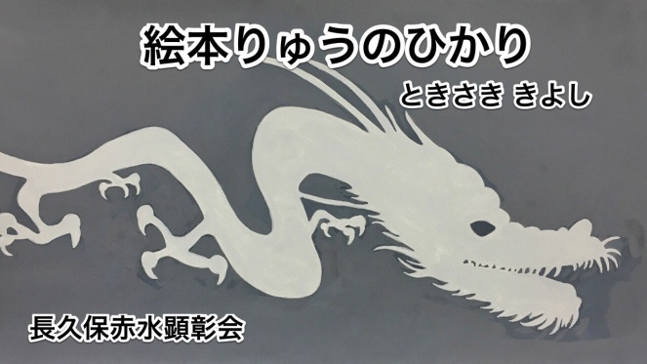
２．絵本動画「りゅうのひかり」6分33秒 赤水図に記された福島県四
倉沖の不思議な事象「阿伽井嶽龍燈」を描いた絵本に朗読を加え動
画化 。12月8日よりG空間EXPO2020でも公開（公開）2020.12.6
https://youtu.be/DxPDl6fW4B4
３．重要文化財指定記念特別展「特別展の紹介と解説」
16分23秒 佐川春久会長による解説。G空間EXPO2020にて
Web掲載されました。（公開）2020.12.6
https://youtu.be/Qc1KMXwDg0Q
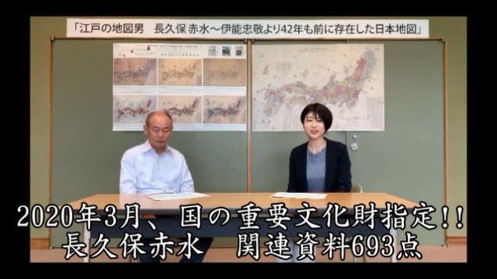
４．対談動画 「長久保赤水・江戸の地図男〜その謎を解説」
10分40秒 10分で学ぶと題し赤水の全体像を解説しています。
共同通信：池上いぶき記者×佐川会長の対談（公開）2020.8.18 https://youtu.be/8XYrz8cGCBk
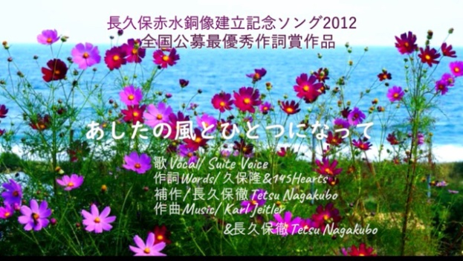
５．音楽動画「あしたの風とひとつになって」5分39秒
311大震災翌年の2012年一般公募から完成 （公開）2020.8.8
赤水が描いた地図の変遷や偉業の概要がわかります。12月8日
G空間EXPO2020でも公開 https://youtu.be/vmjA_u282KA

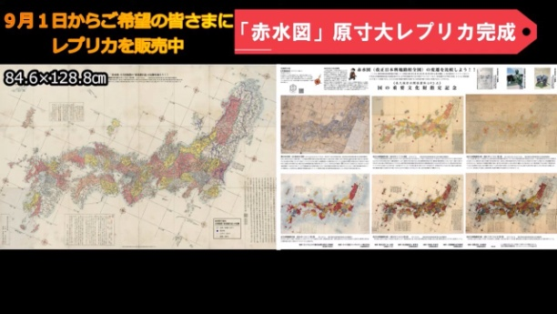
６．赤水ニュース〜第4号
「赤水図・原寸大レプリカ完成」2分02秒 初のクラウドファンディング
により全国の皆様のご支援を受けて制作 （公開）2020.9.9
https://youtu.be/9lDQfqOxvvg
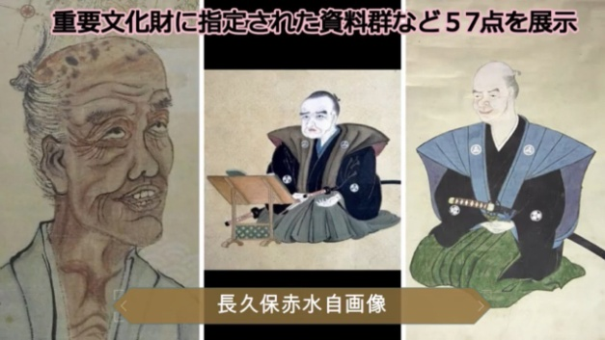
７．赤水ニュース〜第3号
「重要文化財指定記念〜長久保赤水特別展開催中」 1分08秒
特別展開催の告知PR（公開）2020.8.17
https://youtu.be/RceQQ7pWitA
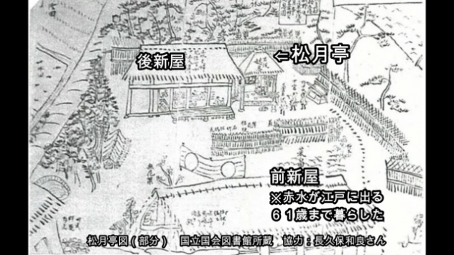
８．赤水ニュース〜第2号 「赤水所縁の地を巡る」2分39秒
安良川地区コミュニティサロンはまなす会の皆様が参加。画像は
「松月亭図」赤水75歳の時に徳川治保公が訪問 （公開）2020.8.17
https://youtu.be/OLeZTu4y1Qo
９．赤水ニュース〜第1号 「重要文化財指定記念〜長久保赤水
特別展開催のお知らせ」 0分31秒
初めて見本版として制作しました（公開）2020.8.8
右のQRコードをスマホで読み
YouTubeを視聴 ／動画制作produce:廣原
https://youtu.be/qtN6-ZMtVLM

